Выбираем профессию типа «Человек – Знаковая система»
Если вы любите выполнять вычисления, чертежи, схемы, систематизировать различные сведения, если вы хотите заниматься программированием, экономикой или статистикой и т. п., предлагаем вам ознакомиться с профессиями типа «человек - знаковая система».
Большинство профессий этого типа связано с переработкой информации. В качестве знаковой системы могут выступать цифры, числовые значения, коды, символы, тексты.
Профессии данного типа связаны:
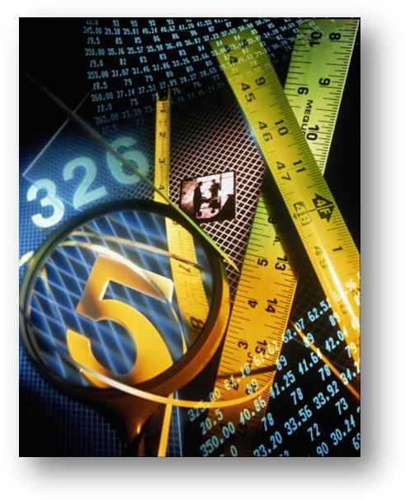
- с цифрами, формулами и таблицами (программист, оператор ПК, математик, экономист, бухгалтер, статистик, кассир и т.п.);
- с текстами на родном или иностранном языках (корректор, редактор, наборщик, переводчик, делопроизводитель и т.п.);
- с чертежами, картами, схемами (архитектор, конструктор, инженер-технолог, чертежник, копировальщик, штурман, геодезист, картограф и т.п.);
- со звуковыми сигналами (радист, телефонист, звукооператор и т.п.).
Внутри типа профессий «человек - знаковая система» по форме знаковых систем выделяют такие классы профессий:
- оперирование вербальными знаковыми системами. В словесной форме информация создается (лингвисты, историки), обрабатывается (корректоры, редакторы), размножается (машинистки, наборщики), анализируется (библиографы, нотариусы), хранится (архивисты и архивариусы), передается пользователям (телефонисты, радиооператоры, телеграфисты);
- оперирование абстрактно-формализованным знаком (математический язык). Широко распространены математические, химические знаковые системы. Математики, экономисты, астрономы, механики, физики, химики создают научную информацию; накапливают, анализируют и обрабатывают такую информацию бухгалтеры, метрологи, статистики, программисты.
- оперирование наглядно-схематическими знаковыми системами (наглядно-схематическая документация). Чертежники, картографы, топографы, штурманы – изучают и оперируют свойствами машин, механизмов, явлений.
- оперирование наглядно-схематическим знаком как средством отображения информации в системах управления (профессии диспетчерско-операторского типа).
Склонности и предпочтения, выраженные способности, присущие выбирающим профессию типа «человек - знаковая система»:
- производить расчеты и вычисления;
- оперировать знаками и символами;
- обрабатывать тексты и таблицы;
- перерабатывать информацию;
- работать с чертежами, картами и схемами;
- принимать и передавать сигналы и сообщения;
- хорошо считать в уме;
- искать и исправлять ошибки.

Профессионально важные качества:
- высокий уровень математических способностей;
- развитое абстрактное мышление (умение видеть то, что стоит за условными знаками);
- аналитическое мышление;
- высокая устойчивость, хорошее распределение и переключение внимания;
- хорошая оперативная и механическая память;
- аккуратность, усидчивость терпение.
Профессии типа «Человек – Знаковая система» включают:
- профессии, связанные с оформлением документов, делопроизводством, анализом текстов или их преобразованием,
- профессии, предметом труда которых являются числа, количественные соотношения,
- профессии, связанные с обработкой информации в виде системы условных знаков, схематических изображений объектов.

